წალენჯიხის მუნიციპალიტეტის მერიის, ზედამხედველობის სამსახურის ანგარიში
2021 წლის ნოემბრიდან 2223 წლის იანვრამდე გაწეული საქმიანობის შესახებ.

მონიტორინგისა და რეაგირების განყოფილების მიერ მაღნიშნული პერიოდის განმავლობაში, სამშენებლო სამართალდარღვევის ფაქტზე დაჯარიმდა სამი იურიდიული და ექვსი ფიზიკური პირი, ჯამურად თანხობრივმა რაოდენობამ შეადგინა, იურიდიულ პირებზე 9 000 (ცხრა ათასი) ლარი, ხოლო ფიზიკურ პირებთან მიმართებაში საჯარიმო თანხა შეადგენს 10 600 (ათი ათას ექვსასი) ლარს. ადმინისტრაციული სამართარღვევის გამო 1000 (ათასი) ლარით დაჯარიმდა ერთი იურიდიული პირი, ხოლო 200 (ორასი) ლარით დაჯარიმდა ერთი ფიზიკური პირი. საერთო ჯამში ჯარიმების საერთო რაოდენობამ ცხრა თვის განმავლობაში შეადგინა 20 800 (ოცი ათას რვაასი) ლარი.
საქართველოს ადმინისტრაციულ სამართალდარღვევათა კოდექსის 148-ე მუხლის პირველი ნაწილის შესაბამისად 1000 (ათასი) ლარით დაჯარიმებულო იქნა ,,სს კრედო ბანკი“. ვინაიდან აღნიშნული საქმის სასამართლო განხილვამდე სამართალდამრღვევის მიერ გამოსწორებულ იქნა დარღვევა, სასამართლო შემოიფარგლა მხოლოდ სიტყვიერი გაფრთხილებით.
ქ.წალენჯიხაში მარცხენა სანაპიროს ქუჩაზე ზდამხედველობის სამსახურის შეტყობინების შედეგად განხორციელდა უნებართვოდ აშენებული შენობა-ნაგებობის დემონტაჟი. (დემონტაჟი განხორციელდა სამართალდამრღვევის მიერ).
მონიტორინგის შედეგად გამოვლენილ იქნა უნებართვო მშენებლობის ფაქტი ხოკოს უბანში, მშენებლობის განმახორციელებელი პირის ვინაობა ზედამხედველობის სამსახურის მიერ მრავალჯერადი მცდელობის შედეგად დადგენილია. აღნიშნული პიროვნება გამოცხადაა წალენჯიხის მუნიციპალიტეტის მერიაში. რაც შეეხება ობიექტის დემონტაჟს, გაიცა გონივრული ვადა სადემონტაჟო სამუშაოების განსახორციელებლად. თუ აღნიშნული ვადის ფარგლებში არ მოხდა ობიექტის დემონტაჟი, მერია კანონის შესაბამისად თავად მოახდენს შენობა-ნაგებობის დემონტაჟს.
წალენჯიხის მუნიციპალიტეტის ტერიტორიაზე მიმდინარე მშენებლობებზე ხორციელდება პერიოდული მონიტორინგი. მშენებლობის პროცესში გამოვლენილ დარღვევებზე გაცემულ იქნა მითითებები, რაც გათვალისწინებულ იქნა მშენებლობის განმახორციელებელი ფიზიკური/იურუდიული პირების მიერ და მითითებულ ვადებში გამოსწორებულ იქნა ყველა არსებული ხარვეზი.
ექსპლუატაციაში მიღებულ იქნა 49 ობიექტი. თითოეული ობიექტის პროექტთან შესაბამისობა შემოწმებულ იქნა რეაგირებისა და მონიტორინგის განყოფილების მიერ. ყველა მათგანი აკმაყოფლებს სანებართვო პირობებს.
გამოვლინდა უნებართვო გარე რეკლამების განთავსების რამდენიმე ფაქტი. რომლებზეც გაიცა შესაბამისი მითითებები და ამჟამად ყველა მათგანს გააჩნია წალენჯიხის მუნიციპალიტეტის მერიის მიერ გაცემული რეკლამის განთავსების ნებართვა/თანხმობა.
ქ.წალენჯიხაში მაიაკოვსკის, 9 აპრილის, გამსახურდიასა და ზუგდიდის ქუჩებზე, ქ. ჯვარში რუსთაველის ქუჩაზე გაცემული შეტყობინებების შედეგად დასუფთავდა საყოფაცხოვრებო და სამშენებლო ნარჩენებით დანაგვიანებული ტერიტორია. ასევე ქ. ჯვარის ტერიტორიაზე ,,შპს წყალმომარაგების კომპანიის" საკუთრებაში არსებული ტერიტორია რომელიც დიდი ხნის განმავლობაში დანაგვიანებული იყო როგორც საყოფაცხოვრებო ასევე სამშენებლო ნარჩენებით, (დაახლოებით 1500კვმ) ზედამხედველობის სამსახურის მიერ გაცემული შეტყობინების საფუძველზე მთლიანად დასუფთავებულ იქნა ამავე კომპანიის სახსრებით.
გამოვლინდა გარკვეული ხარვეზები წალენჯიხის მუნიციპალიტეტის გაზიფიცირების პროცესში, რომელიც გაცემული მითითებების შედეგად აღმოფხვრილ იქნა სამუშაოების შემსრულებელი კომპანიების მიერ. დღეის მდგომარეობით მუნიციპალიტეტის ყველა ადმინისტრაციულ ერთეულში დასრულებულია მოსახლეობის ბუნებრივი გაზით მომარაგების მიზნით გაზსადენის მშენებლობა და მიღებულია ექსპლუატაციაში.
ჯგალის ადმინისტრაციული ერთეულის სქურის უბანში გამონთავისუფლებულ იქნა წყალსაცავის სათავე ნაგებობის მიმდებარე ტერიტორია, რომელიც თვითნებურად იყო შემოკავებული ფიზიკური პირის მიერ.
აღნიშნულ პერიოდში მიღებული და დამუშავებული იქნა 367 კორესპონდენცია

საორგანიზაციო და სამშენებლო ინსპექტირების განყოფილების მიერ „მერიის ზედამხედველობის სამსახურის დებულებით დადგენილი კომპეტენციის ფარგლებში ზედამხედველობა გაეწია მუნიციპალიტეტის ტერიტორიაზე სხვადასხვა უბნებში ინფრასტრუქტურული სამუშაოების მიმდინარეობას. 2022 წელს განსახორციელებელ სამუშაოებზე კონტროლისა და ზედამხედველობის მიზნით, ინსპექტირების განყოფილებამ განახორციელა კონტროლი სხვადასხვა ინფრასტრუქტურულ პროექტებზე, კერძოდ:
1. სოფლის მხარდაჭერის პროგრამით გათვალისწინებულ პროექტებზე, რომელიც მოიცავს მუნიციპალიტეტის ყველა ადმინისტრაციულ ერთეულში განსახორციელებელ სამუშაოებს. სულ განსახორციელებელი პროექტების რაოდენობამ შეადგინა 129, ღირებულებით 695524,00 ლარი, 644000,00 ლარი გამოიყო საქართველოს მთავრობის განკარგულებით, ხოლო 51524,00 ლარი ადგილობრივი ბიუჯეტიდან. აქედან დასრულებული პროექტების რაოდენობამ შეადგინა 126. დაუსრულებელია 3 პროექტი ღირებულებით 16819 ლარი. ხელშეკრულებით გათვალისწინებული პირობების დარღვევის გამო პირგასამტეხლო დაეკისრა შემსრულებელს 7 პროექტზე, თანხით 2977,09 ლარი.
2. სახელმწიფოს მიერ დაფინანსებულ იქნა 3 პროექტი, მუნიციპალიტეტის საჯარო სკოლების სარეაბილიტაციო სამუშაოებისათვის, კერძოდ ქ. წალენჯიხაის N6 და N7, ჭალეს N2 საჯარო სკოლების ნაწილობრივ გადახურვისათვის, ღირებულებით 63637 ლარი, რომელსაც განყოფილების მიერ გაეწია ზედამხედველობა და წარმოდგენილი საექსპერტო დასკვნის საფუძველზე, შესრულებული სამუსაოს დაფინანსების მიზნით, მოხდა მიღება-ჩაბარების აქტის შედგენა, რის საფუძველზეც, შესრულებული სამუშაოების ღირებულებამ 61502,04ლარი შეადგინა.
3. რეგიონული განვითარების ფონდიდან და ადგილობრივი ბიუჯეტით დაფინანსებული პროექტებიდან დასრულებულ იქნა: ეწერის ად.ერთეულში გზის მოწყობის, ქ. წალენჯიხა მშვიდობის ქუჩის გზის რეაბილიტაციის, ქ. წალენჯიხა თვალთვაძის ქუჩის გზის რეაბილიტაციის, ქ. წალენჯიხის ადმინისტრაციული ერთეულში პუშკინის გზის რეაბილიტაციის, ქ. წალენჯიხის ადმინისტრაციულ ერთეულში მარცხენა სანაპიროს გზის რეაბილიტაციის, ქ. წალენჯიხის ადმინისტრაციული ერთეულში ფიროსმანის ს/გზის რეაბილიტაციის სამუშაოები, საერთო ღირებულებით 4884590,71 ლარი, რაზედაც განხორციელდა შესაბამისი ზედმხედველობა და შედგა მიღება-ჩაბარების აქტების შედგენა. ხელშეკრულებით გათვალისწინებული პირობების დარღვევის გამო პირგასამტეხლო დაეკისრა შემსრულებელს 4 პროექტზე, თანხით 18421,56 ლარი.
საპროექტო დოკუმენტაციის კორექტირების, ამინდის ბიუროს ცნობისა და საზედამხედველო ორგანიზაციაში შპს „თი აი ეი ჯი აუდიტესკორტი“-ს ყოველდღიური მონიტორინგის საფუძველზე, მოხდა ხელშეკრულებით გათვალისწინებული სამუშაოების დასრულების ვადის გაგრძელება, მედანის ად.ერთეულში გზის მოწყობის, ბ. შანავას ქუჩის სრული რეაბილიტაციის, წალენჯიხის მუნიციპალიტეტის, ქ. ჯვარის ადმინისტრაციულ ერთეულში ე. ფიფიას ქ. გზის რეაბილიტაციის სამუშაოებზე.

ადგილობრივი ბიუჯეტიდან დაფინანსდა ადამიას, სოსელიას, ი. შანავას, სამეგრელოს ქუჩის I, II შესახვევის, დადიანის, ეკლესიის მიმდებარე ტერიტორიის, სალიას ქუჩების სარეაბილიტაციო სამუშაოები, რაზედაც განხორციელდა შესაბამისი ზედამხედველობა და შედგა მიღება ჩაბარების აქტები, შესრულებული სამუშაოების მთლიანმა ღირებულებამ კი შედაგინა 1791950,96 ლარი, ხელშეკრულებით გათვალისწინებული პირობების დარღვევის გამო პირგასამტეხლო დაეკისრა შემსრულებელს 5 პროექტზე, თანხით 7129,20 ლარი.
ასევე ადგილობრივი ბიუჯეტით დაფინანსებული პროექტებიდან დასრულდა: ჯვარის ადმ. ერთეულში ლემონჯავას ქუჩაზე მინი სტადიონის მოწყობის, ჯვარის ადმინისტრაციულ ერთეულში, კულტურის სახლის შადრევანის და პარკში წყაროს რეაბილიტაციის, ქ. წალენჯიხაში, აღმაშენებლის ქუჩაზე 9 აპრილის სახელობის სკვერის, წყაროს და დ. აღმაშენებლის პანოს რეაბილიტაციის, ჯვარის ადმ. ერთეულში ანდრია პირველწოდებულის ქუჩაზე მინი სტადიონის მოწყობის, წალენჯიხის მუნიციპალიტეტის მერიის უკანა ეზოში მდებარე საპირფარეშოს რეაბილიტაცია და საფეხმავლო ბილიკის მოწყობის, წალენჯიხაში, 9 აპრილის ქუჩაზე მდებარე ტურისტული სტენდის და შადრევანის რეაბილიტაციის, წალენჯიხის მუნიციპალიტეტის საჩინოს ადმ. ერთეულში 9 აპრილის სახელობის სკვერის ღობის მოწყობის სამუშაოები საერთო ღირებულებით 194472,75 ლარი, პირგასამტეხლო ვადაგადაცილებით შესრულებაზე შეადგენს 1128,54 ლარს
4. სტიქიის შედეგების სალიკვიდაციო ღონისძიებების განსახორციელებლად 2022 წელს დაფინანსებულ იქნა 29 პროექტი საერთო თანხით 880724,00 ლარი, აქედან დასრულებულ იქნა 7 პროექტი საერთო ღირებულებით 107033,58 ლარი. ხელშეკრულებით გათვალისწინებული პირობების დარღვევის გამო პირგასამტეხლო დაეკისრა შემსრულებელს 3 პროექტზე, თანხით 421,75 ლარი.
5. მუნიციპალური განვიტარების ფონდიდან(განახლებული რეგიონები) მუნიციპალიტეტის ტერიტორიაზე დაფინანსებული პროექტებიდან დასრულდა ქ. წალენჯიხაში გამსახურდიას ქუჩის N9 და N11-ზე მდებარე შენობის ფასადების, სალიას ქუჩისN3 და N11-ზე მდებარე შენობის ფასადების, გამსახურდიას ქუჩის N2,N5 და N7 მდებარე შენობის ფასადების, კვარაცხელიას ქუჩის N9, N11-ზე მდებარე კორპუსების ფასადების, გრანელის ქუჩის N3 და ინტერნატის ქუჩის N2-ზე მდებარე კორპუსების ფასადების, ტაბიძის ქუჩის N1 და ჭურღულიას ქუჩის N2-ზე, მდებარე კორპუსების ფასადების, ჯვარის ადმინ. ერთეულში რუსთაველის ქ.N10, N6 და N4-ზე მდებარე კორპუსების სარეაბილიტაციო სამუშაოები, საერთო ღირებულებით 1710946,03 ლარი, ხელშეკრულებით გათვალისწინებული პირობების დარღვევის გამო დაკისრებული პირგასამტეხლო თანხით 10178,47ლარი. ასევე დასრულდა თამარ მეფის ქუჩაზე ტროტუარების გამწვანების და ტ. გრანელის პარკის შესასვლელის მოწყობის სამუშაოები ღირებულებით 408967,82ლარი, ხელშეკრულებით გათვალისწინებული პირობების დარღვევის გამო პირგასამტეხლო თანხით 4567,80 ლარი.
მომზადდა მიღება-ჩაბარების აქტები წალენჯიხის მუნიციპალიტეტის ტერიტორიზე განსახორციელებელ(ს/გზების მშენებლობის,საკანალიზაციო ქსელის, სანიაღვრე სისტემის, გარე განათების, ტროტუარების და მოედნების, ნაპირსამაგრი ჯებირების, წყალსდენისა და ჭაბურღილების სარეაბილიტაციო) სამუშაოებზე, საპროექტო-სახარჯთაღრიცხვო დოკუმენტაციის შესყიდვაზე, წალენჯიხის მუნიციპალიტეტის მერიის საჭიროებისათვის სხვადასხვა ტიპის აზომვითი ნახაზების შედგენაზე, ასევე წალენჯიხის მუნიციპალიტეტის საკუთრებაში არსებული უძრავი და მოძრავი ქონების საბაზრო და საბალანსო ღირებულების დადგენის მიზნით აუდიტორული დასკვნების მომზადების მომსახურეობაზე.

აღნიშნულ პერიოდში მიღებული და დამუშავებული იქნა 654 კორესპონდენცია

თამარ მეფის ქ.

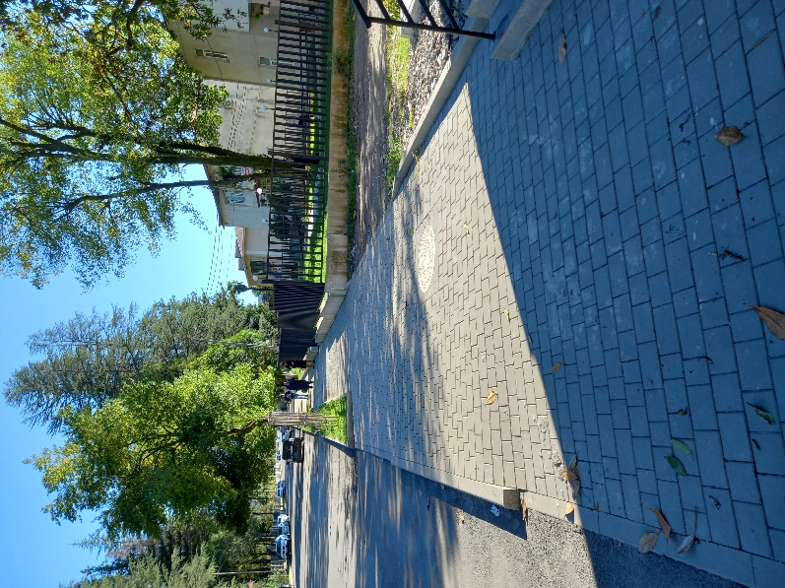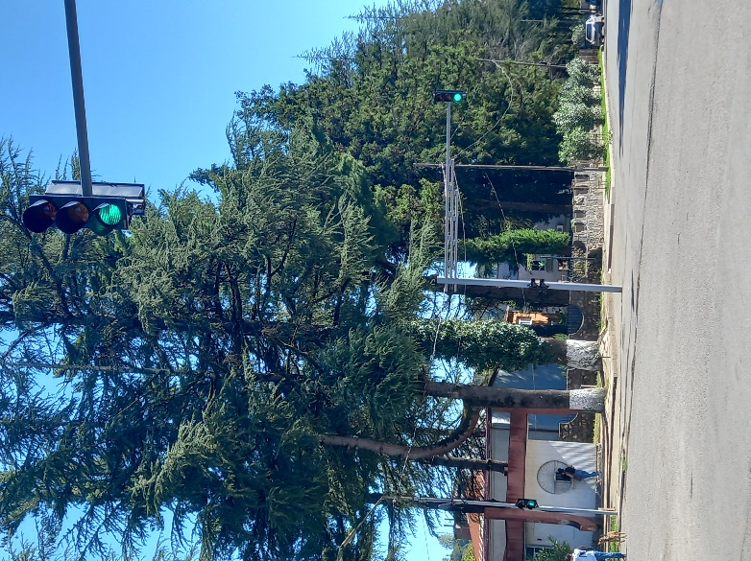

ანდრია პირველწოდებულის №80

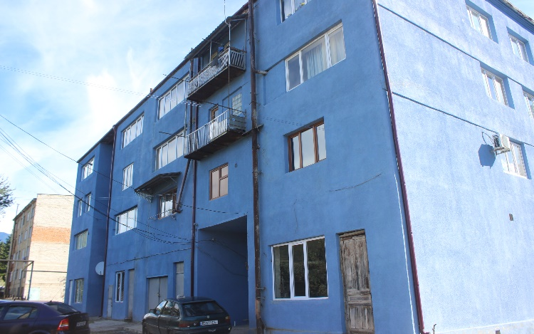

გამსახურდიას №11 გამსახურდიას №5

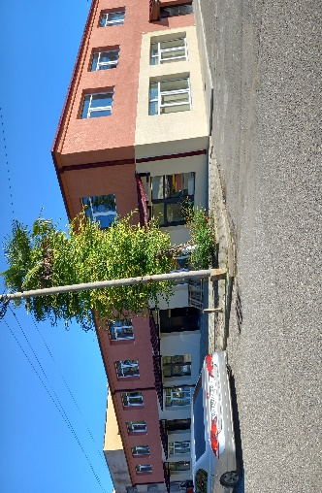
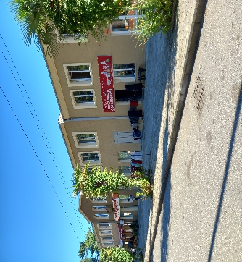

გამსახურდიას №9 გამსახურდიას №7
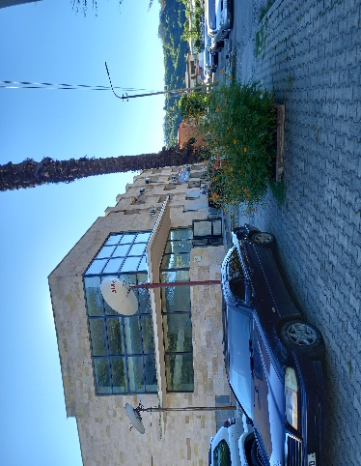
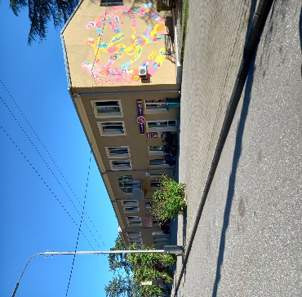

გრანელის №3 ინტერნატის №2
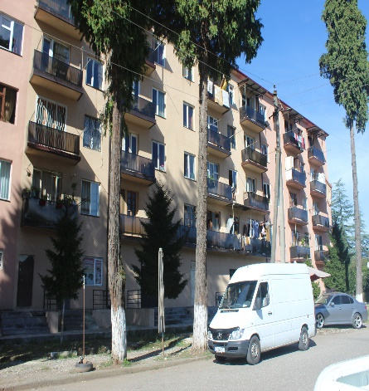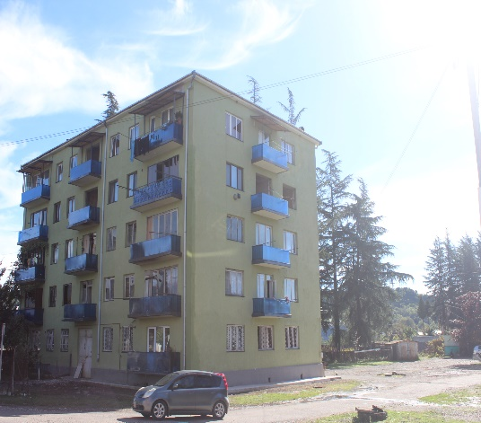

კვარაცხელიას №11 კვარაცხელიას №9
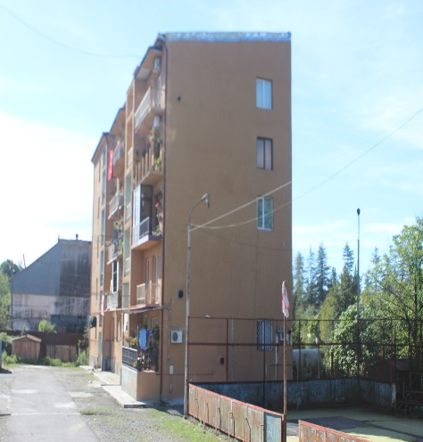
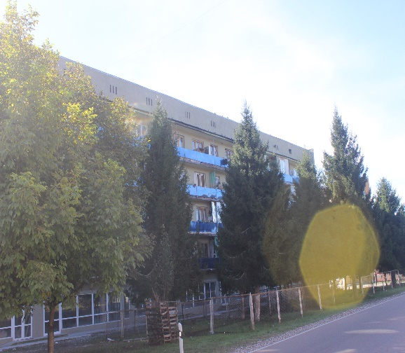

კვარაცხელიას №7 მაიაკოვსკის №13
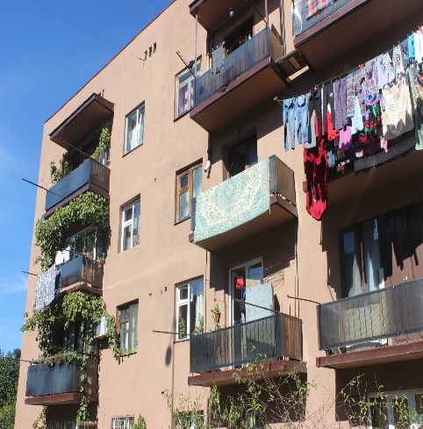
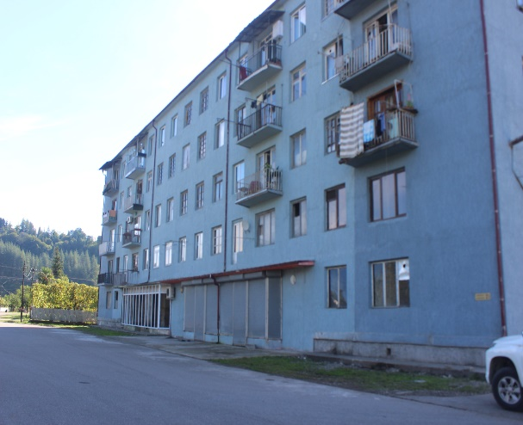

რუსთაველის №10 რუსთაველის №8
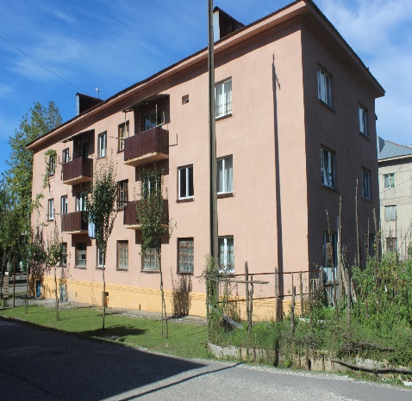
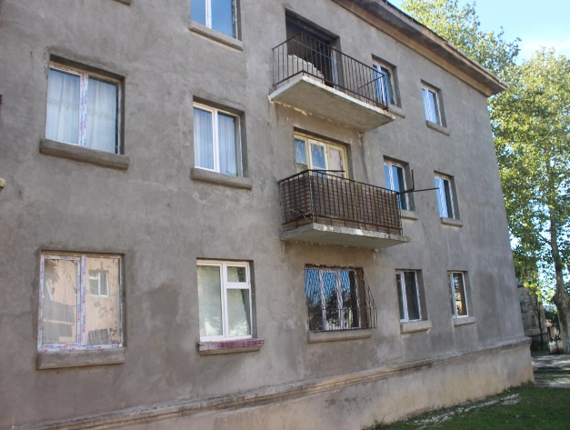

რუსთაველის №4 რუსთაველის №12
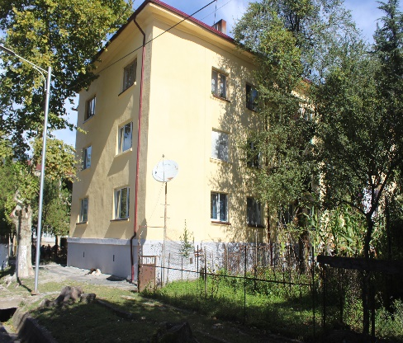
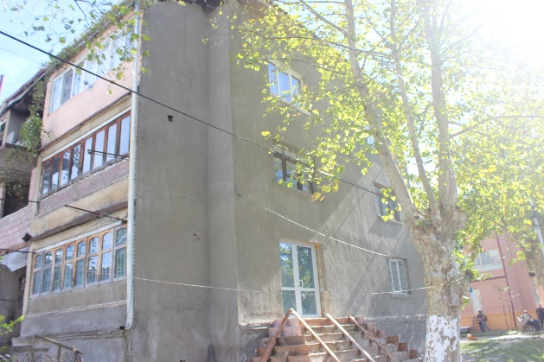

რუსთაველის №8 რუსთაველის №6
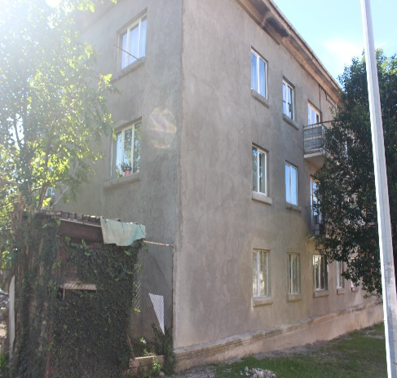
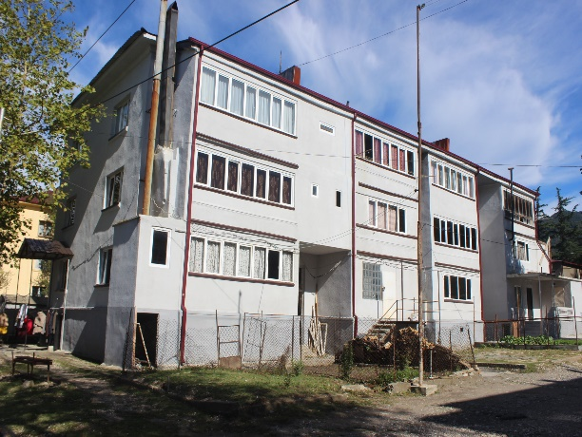

რუსთაველის №4 სალიას №3 მულტიფუნქციური შენობა
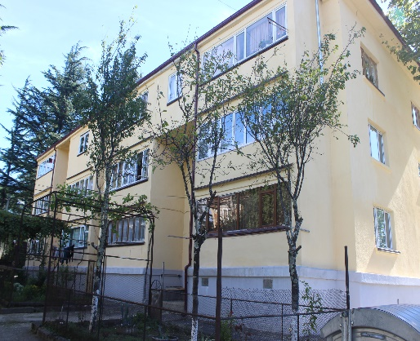
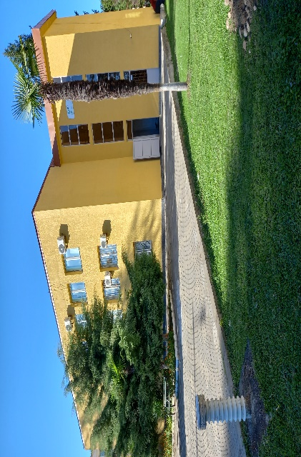

სალიას №11 ტაბიძეს ქ. №2
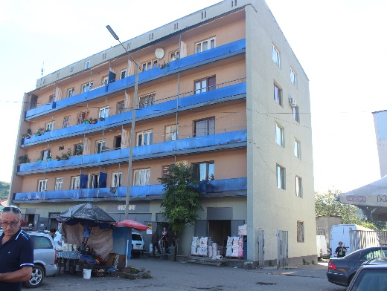
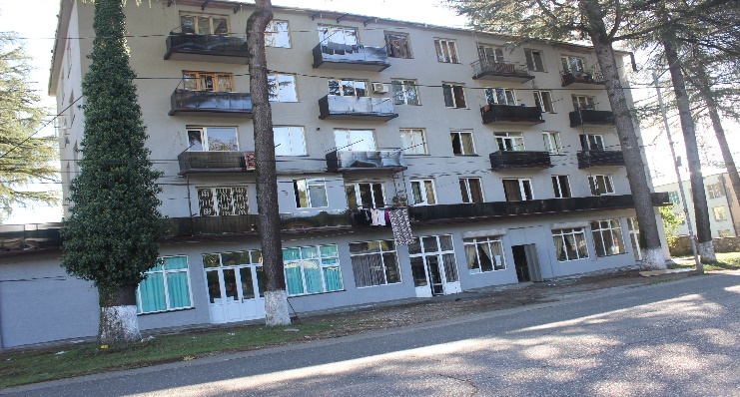

ჭურღულიას №1 ანდრია პირველწოდებულის №98
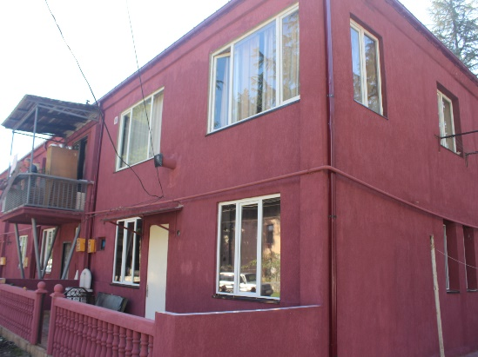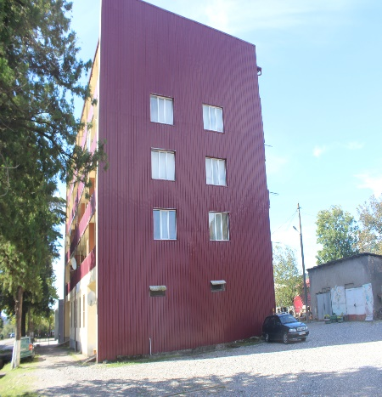

სალიას №5
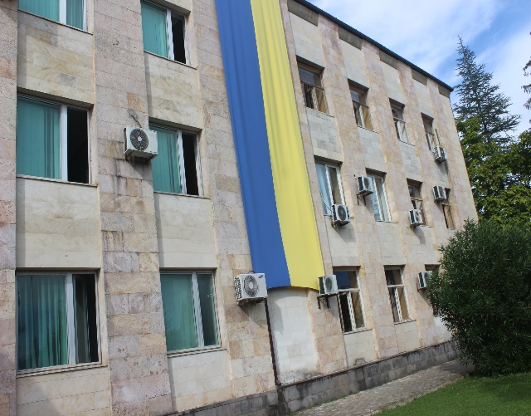

დემოს მიმდებარე ტერიტორია

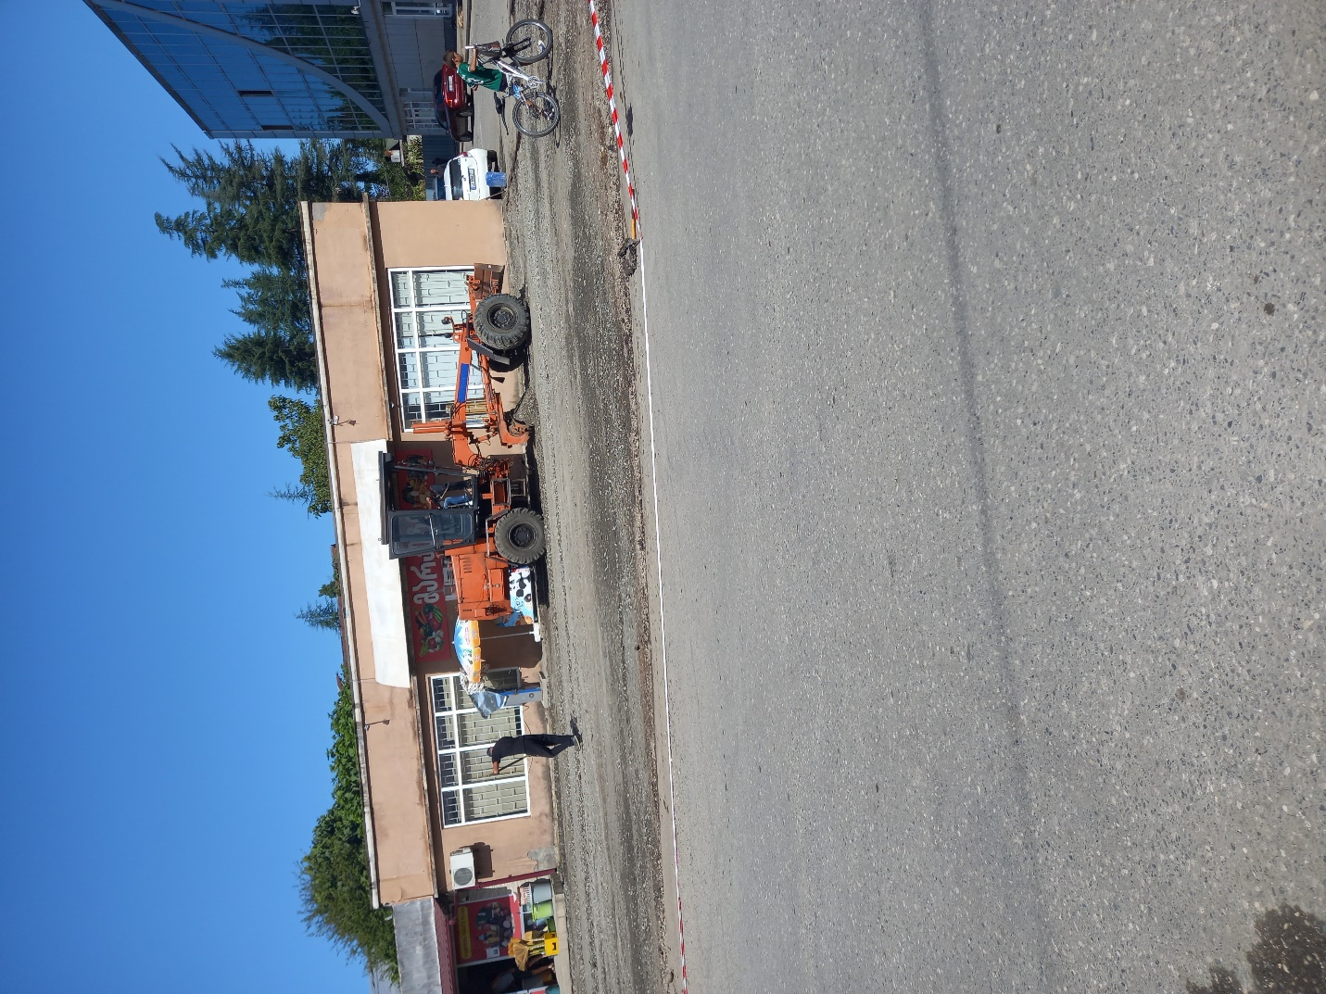

იაკობ შანავას ქუჩა

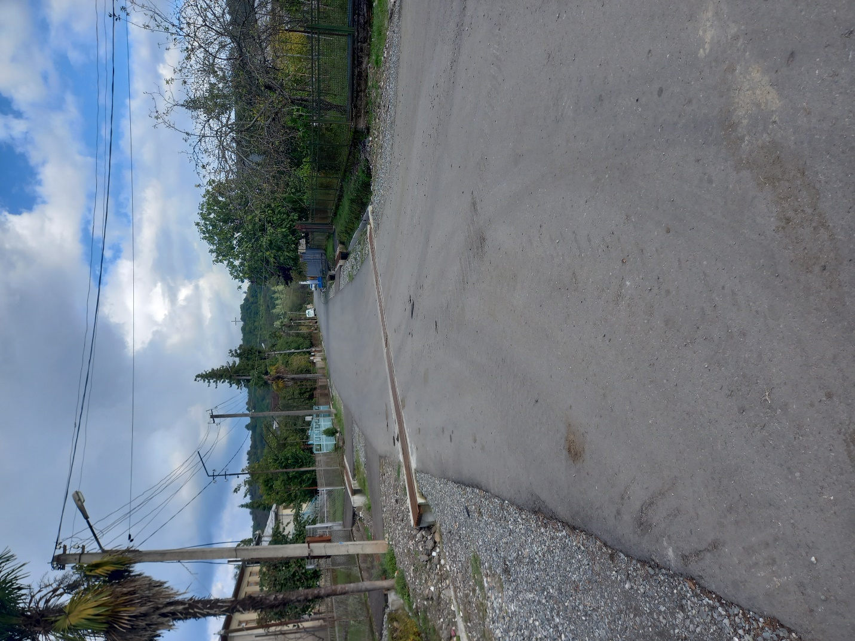

თვალთვაძის ქუჩა

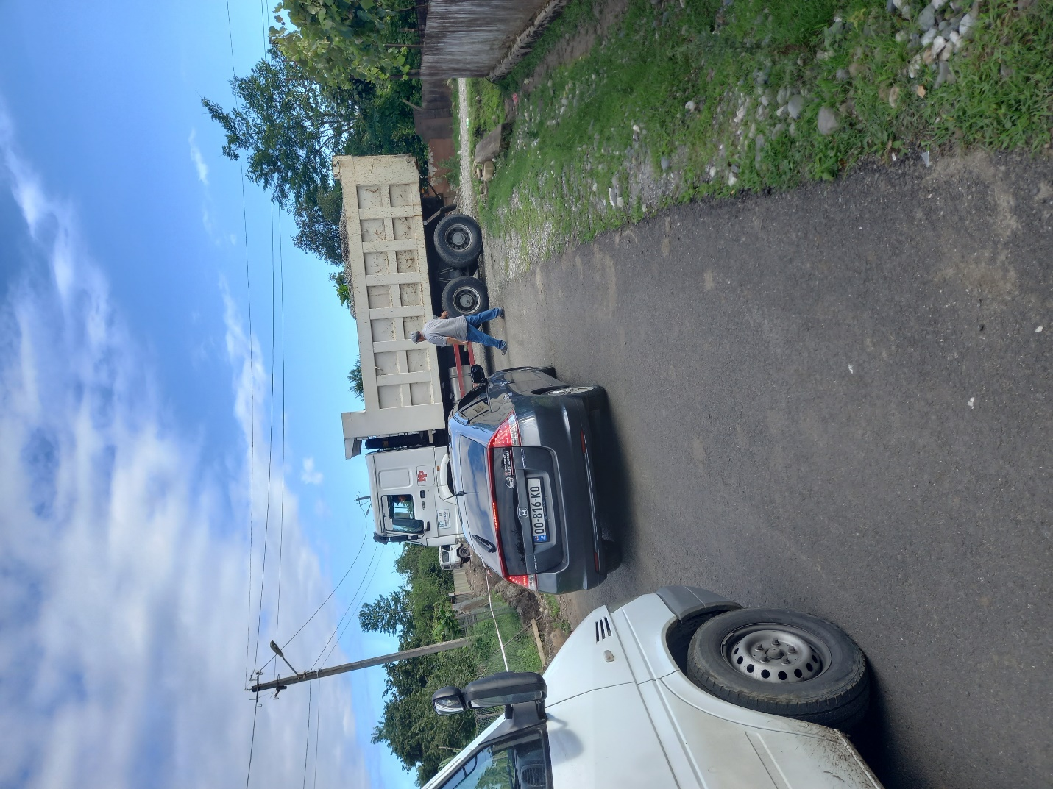

ბადრი შანავას ქუჩა

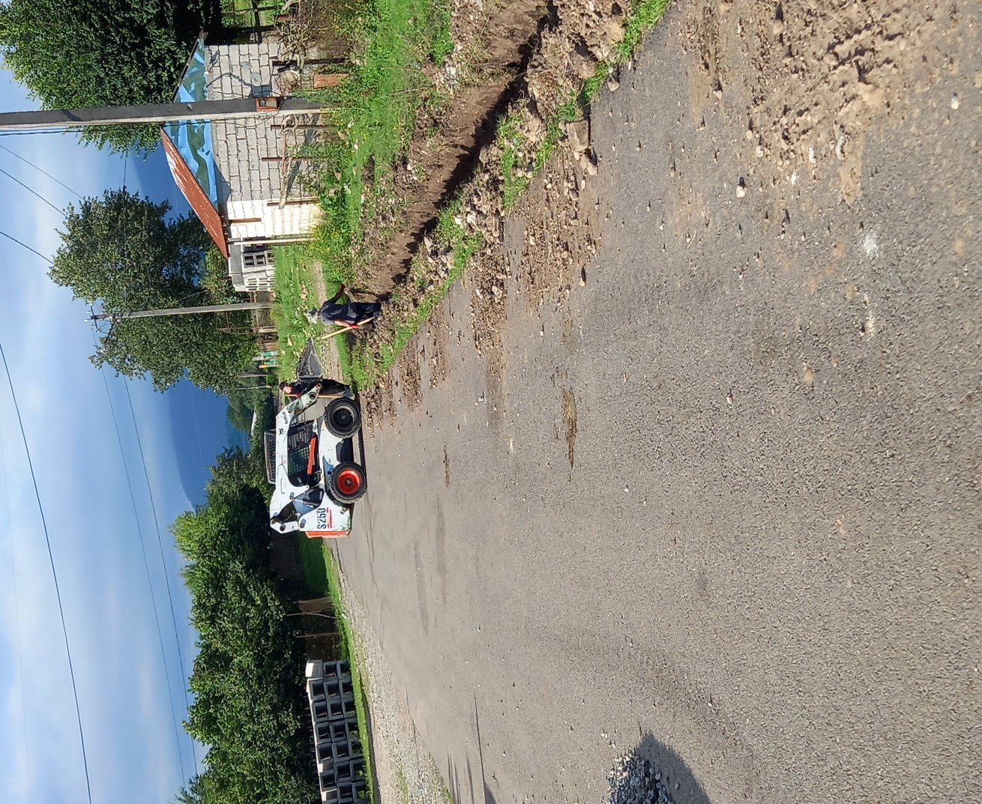

სალიას ქუჩა(საფეხმავლო ბილიკები)
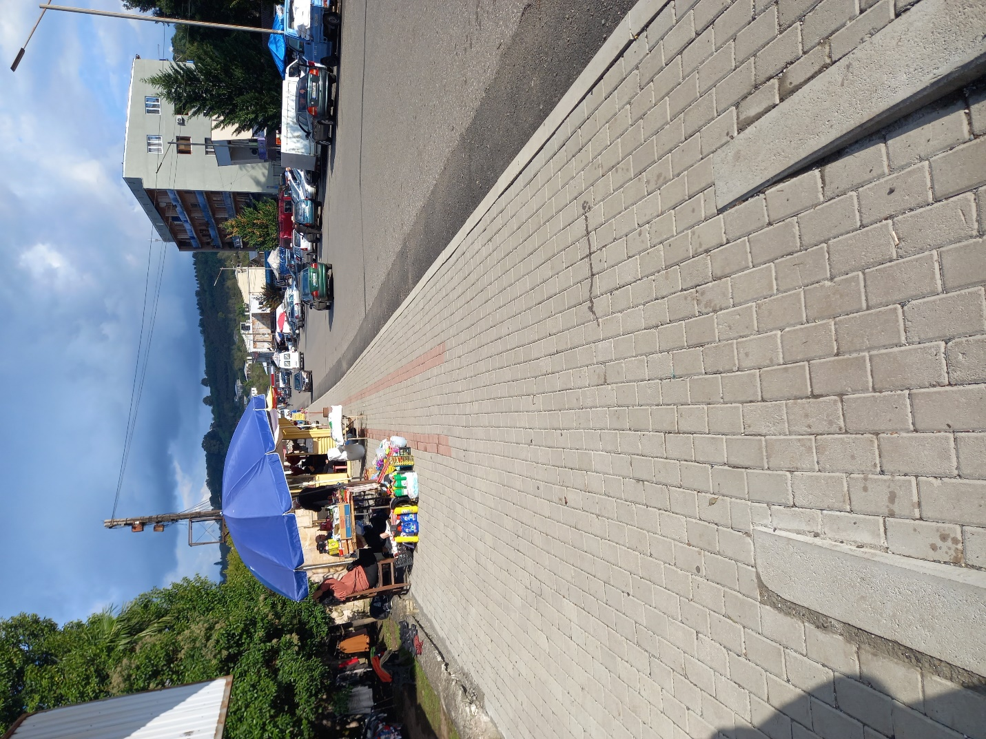

სალიას ქუჩა (ბაზრის მიმდებარე ტერიტორია
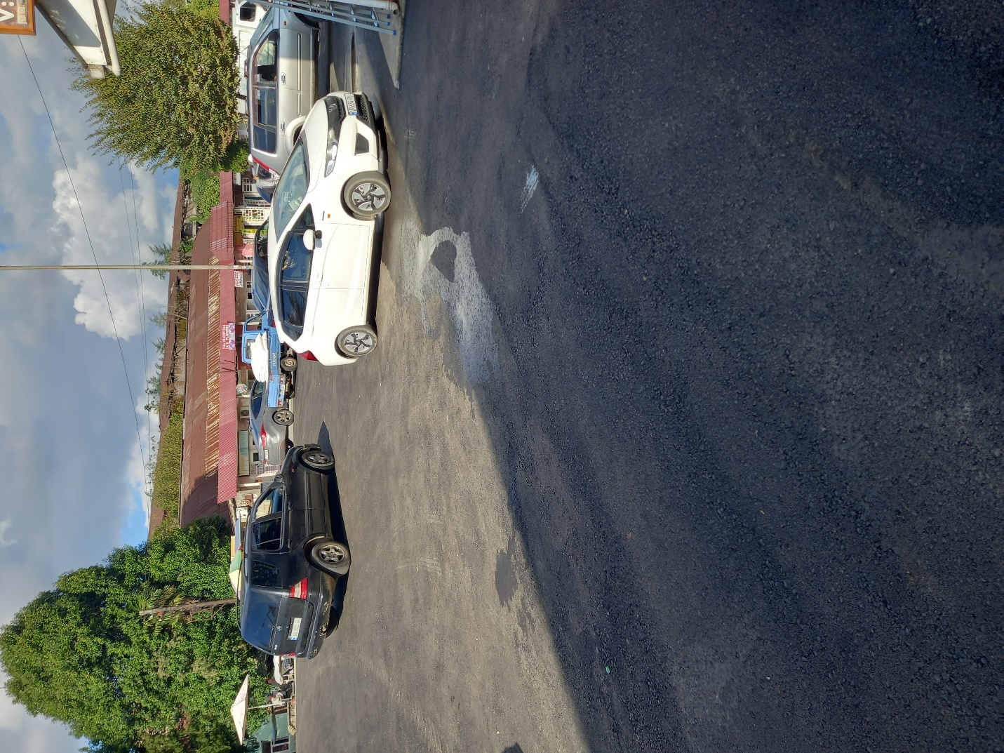

მარცხენა სანაპიროს ქუჩა
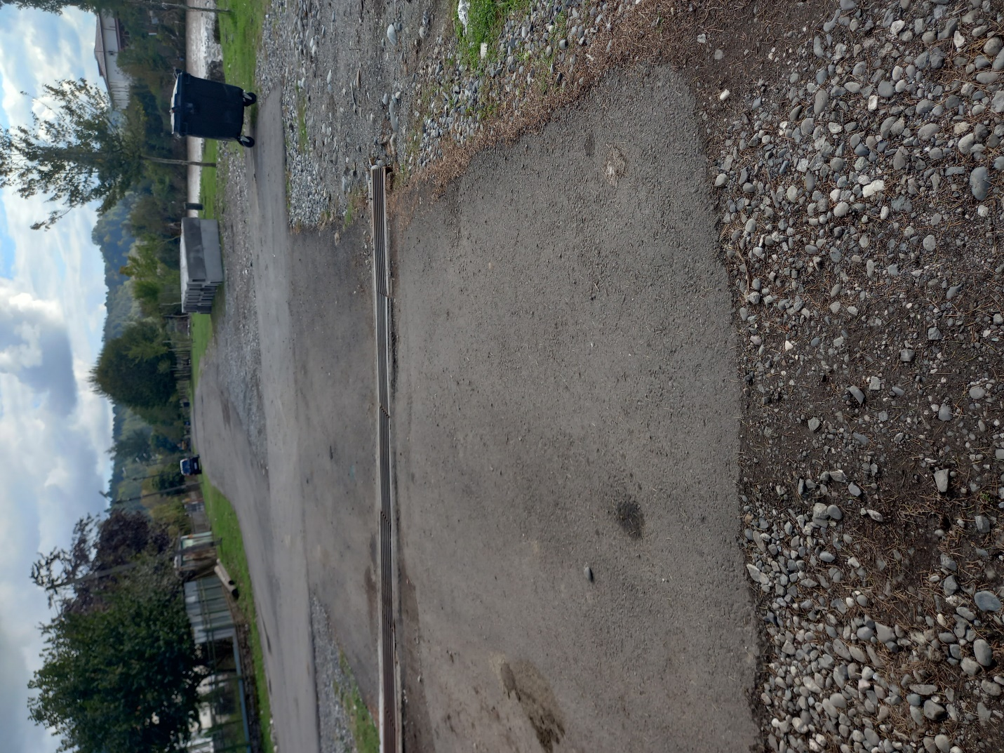

სპორტდარბაზის მიმდებარე ტერიტორია
